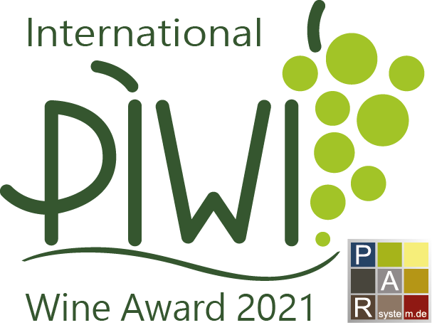

International PIWI Wine Award: Moravští vinaři sklízeli mimořádné úspěchy
Jiří Sedlo, PIWI International
V letošním 11. ročníku International PIWI Wine Award (dříve PIWI-Weinpreis) soutěžilo 433 vzorků vín od 187 vinařů ze 16 zemí. Z Česka pocházelo jen 14 vzorků od čtyř vinařů, ale všechny obdržely medaile, obdobně jako všechny tři vzorky od jediného slovenského vinaře (Tabulka 1).
Pro jistotu je vhodné uvést, že v porotě nebyl nikdo z ČR ani SR. Celkem bylo uděleno 37 velkých zlatých medailí, dále 174 zlatých a 178 stříbrných medailí.
Nejvyšší hodnocení v soutěži, 98 bodů, získala tři bílá vína a dvě vína „desertní“. Ze tří bílých vín byla dvě odrůdy Rinot z ČR (Vinselekt Michlovský) a jedno odrůdy Souvignier gris z Rakouska. Desertní vína byla z odrůd Bronner + Solaris (Itálie) a ledové víno odrůdy Souvignier gris (Německo). V červených vínech se podnik Víno Hladký ze Slovenska se vzorkem Prior 2020 s velkou zlatou medailí umístil na třetím místě s 96 body.
Z udělených 37 velkých zlatých medailí zůstalo 15 v Německu, pět putovalo do Švýcarska, po čtyřech do Česka a Rakouska, tři do Itálie, po dvou do Polska a Dánska a po jedné obdrželo Slovensko a Bulharsko.
K nejčastějším účastníkům soutěže patřily následující odrůdy: Solaris (59), Johanniter (49), Souvignier gris (48), Cabernet blanc (33), Regent (31), který je v Německu stále ještě nejrozšířenější PIWI odrůdou, dále pak Muscaris a Cabernet Cortis (po 18), Bronner (16), Sauvignac (14) a Cabernet Jura (10).
PIWI odrůdy (z německého „pilzwiderstandsfähige Rebsorten“) je zkratka pro označení skupiny odrůd révy vinné odolných proti houbovým chorobám. Synonymem pro tyto odrůdy je také interspecifická, rezistentní či hybridní odrůda. Odrůdy jsou vhodné pro výrobu kvalitních hroznů a vín v podmínkách biologického vinohradnictví a biovín (zdroj: Wikipedie)
Tab. 1: Umístění vzorků vín účastníků z Česka a Slovenska
Body | Druh medaile | Vinařství | Víno
Červená vína
96 | velká zlatá | Víno Hladký; SR | Prior 2020
93 | zlatá | Víno Hladký; SR | Laurot 2019
93 | zlatá | Vinselekt Michlovský, a.s.; ČR | Laurot 2018 MZV Reserva – vegan
92 | zlatá | Ing. Ladislav Esterka; ČR | Regent 2016 barrique MZV
91 | zlatá | Vinselekt Michlovský, a.s.; ČR | Laurot 2018 pozdní sběr
89 | stříbrná | Vinselekt Michlovský, a.s.; ČR | Laurot 2019 MZV Reserva – vegan
85 | stříbrná | Víno Hladký; SR | Regent + Cerason 2019
Bílá vína
98 | velká zlatá | Vinselekt Michlovský, a.s.; ČR | Rinot 2019 MZV – vegan
98 | velká zlatá | Vinselekt Michlovský, a.s.; ČR | Rinot 2018 MZV – vegan
96 | velká zlatá | Vinselekt Michlovský, a.s.; ČR | Malverina 2018 PS – bio – vegan
96 | velká zlatá | Vinařství Volařík; ČR | Saphira 2020 výběr z hroznů – bio
94 | zlatá | Víno Hruška s.r.o.; ČR | Hibernal 2018 – Authentic collection VH
94 | zlatá | Vinařství Volařík; ČR | Solaris 2020 výběr z hroznů
93 | zlatá | Víno Hruška s.r.o.; ČR | Hibernal 2020 – Organic c. PS – bio – vegan
92 | zlatá | Vinařství Volařík; ČR | Johhaniter 2020 výběr z hroznů – bio
87 | stříbrná | Vinařství Volařík; ČR | Hibernal 2020 výběr z hroznů – bio
Desertní vína
83 | stříbrná | Ing. Ladislav Esterka; ČR | Cabernet blanc 2018 slámové víno

Úplné výsledky naleznete na adrese: https://piwi-international.de/ergebnisse-2021/

